ТЕРРОРИЗМ – УГРОЗА ЧЕЛОВЕЧЕСТВУ!
Стремительное развитие современной цивилизации
повлекло за собой обострение множества глобальных
проблем, затрагивающих судьбы людей, среди которых
ведущее место занимает
терроризм
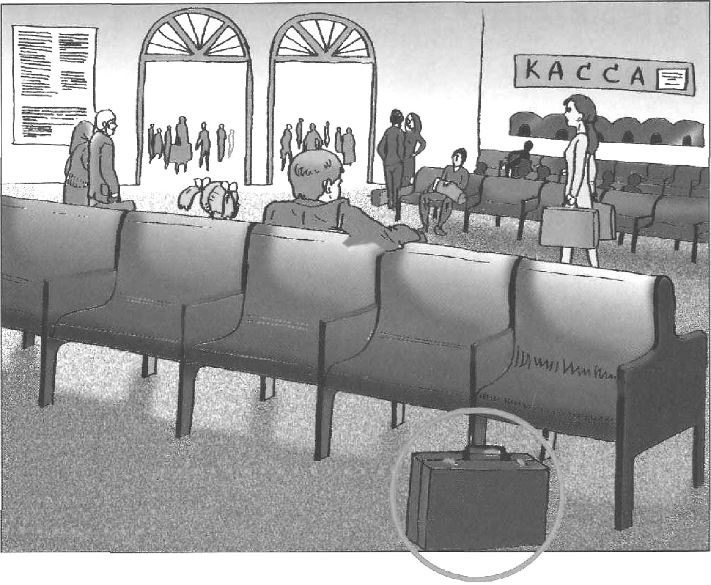
Признаки наличия взрывных устройств
• Бесхозные портфели, чемоданы, сумки, свертки, мешки, коробки.
• Шум из обнаруженного предмета (тиканье часов, щелчки)
• Необычное размещение обнаруженного предмета
• Наличие на найденном предмете источников питания (батарейки)
• Припаркованные вблизи домов автомашины, неизвестные жильцам (бесхозные)
• Специфический, не свойственный окружающей местности запах

Действия при обнаружении взрывного устройства.
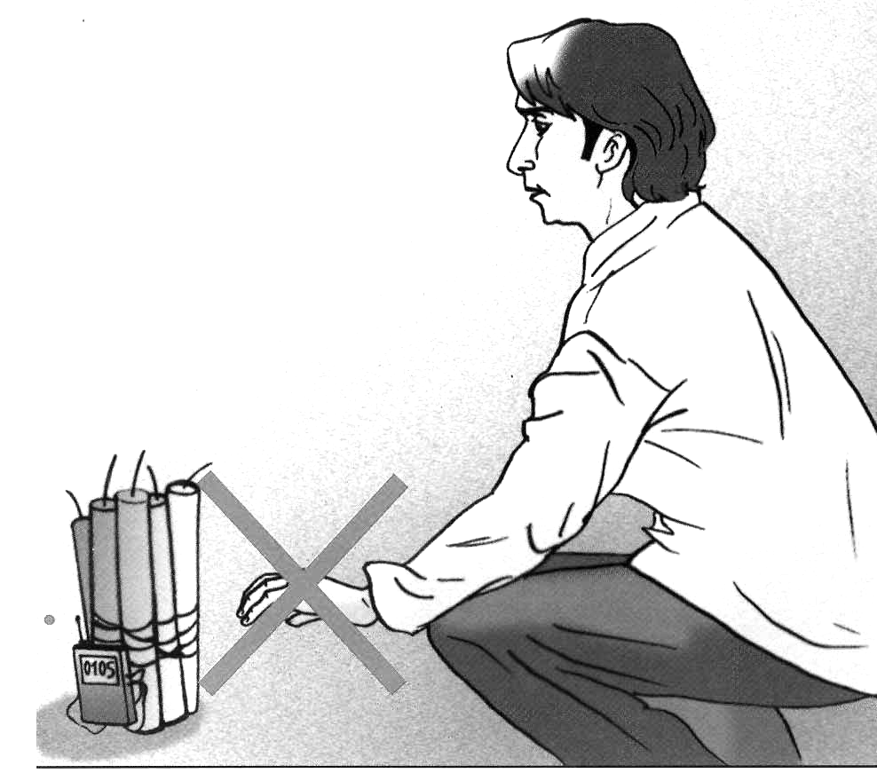
- Немедленно сообщить об обнаруженном подозрительном предмете в дежурные службы органов внутренних дел, ФСБ, МЧС, оперативному дежурному администрации города.
- Не подходить к обнаруженному предмету, не трогать его руками и не подпускать к нему других.
- Исключить использование средств радиосвязи, мобильных телефонов других радиосредств, способных вызвать срабатывание радиовзрывателя.
- Не сообщать об угрозе взрыва никому, кроме тех, кому необходимо знать о случившемся, чтобы не создать панику.

Действия населения при угрозе теракта

- Подготовитесь к экстренной эвакуации. Сложите в сумку документы, деньги, ценности.
- Подготовите йод, бинты, вату для оказания первой медицинской помощи.
- Избегайте мест скопления людей.
- Реже пользуйтесь общественным транспортом.
- Держите постоянно включенным телевизор.
- Создайте в доме небольшой запас продуктов и еды.

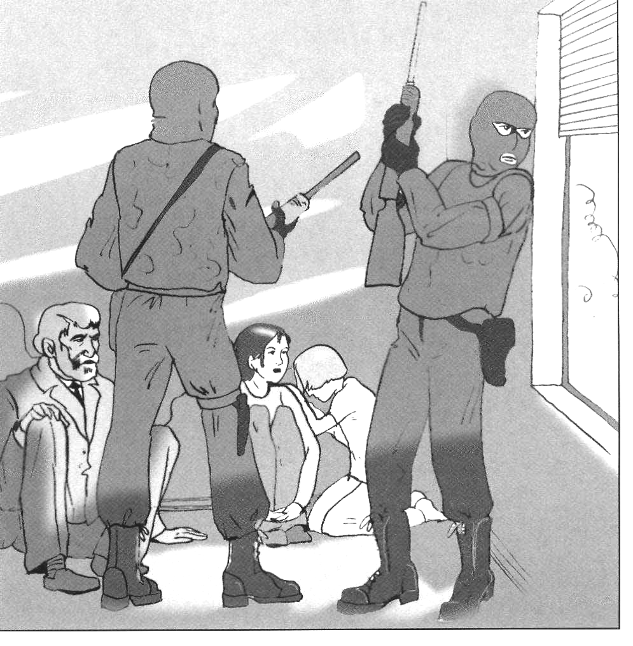
Если Вас захватили в заложники.
- Не паникуйте, разговаривайте спокойным голосом.
  - Выполняйте все указания бандитов.
    - Не оказывайте активного сопротивления и не пытайтесь бежать.
      - Запомните как можно больше информации о террористах
        - Расположитесь подальше то окон, дверей и самих террористов.
        - При штурме здания ложитесь на пол лицом вниз

